*«****Тревожность*** *— это индивидуальная психологическая особенность, проявляющаяся в склонности человека к частым и интенсивным переживаниям».*

В современной научно-популярной литературе часто смешиваются понятия «тревога» и «тревожность». Однако это совсем неидентичные термины. ***Тревога*** *– это эпизодические проявления беспокойства и волнения.* Физиологическими признаками тревоги являются учащенное сердцебиение, поверхностное дыхание, сухость во рту, ком в горле, слабость в ногах. Однако помимо физиологических, существуют еще и поведенческие признаки проявления тревоги: ребенок начинает грызть ногти, качаться на стуле, барабанить пальцами по столу, теребить волосы, крутить в руках разные предметы и др.

**ОТКУДА БЕРЕТСЯ ПОВЫШЕННАЯ ТРЕВОЖНОСТЬ?**

1. Если дома, в семье постоянная тревожно-мнительная атмосфера. Если родители сами все время чего-то опасаются и о чем-то беспокоятся. Такое состояние очень заразительно.
2. Если ребенок испытывает недостаток информации (или пользуется недостоверной информацией).
3. Однако тревожные дети могут вырасти не только у тревожных родителей. Есть родители, которые не сомневаются и не беспокоятся, твердо знают, чего и как добиваться от жизни. А главное - чего они хотят добиться от своего ребенка. Такой ребенок постоянно должен оправдывать высокие ожидания взрослых. Он находится в ситуации постоянного напряженного ожидания. Особенно трудно ребенку приходится, если требования и реакции взрослых непредсказуемы.

**ПРИЗНАКИ**

**ТРЕВОЖНОСТИ:**

* Не может долго работать, не уставая.
* Ему трудно сосредоточиться на чем-то.
* Любое задание вызывает излишнее беспокойство.
* Во время выполнения заданий очень напряжен, скован.
* Смущается чаще других.
* Часто говорит о напряженных ситуациях.
* Как правило, краснеет в незнакомой обстановке.
* Жалуется, что ему снятся страшные сны.
* Руки у него обычно холодные и влажные.
* У него нередко бывает расстройство стула.
* Сильно потеет, когда волнуется.
* Не обладает хорошим аппетитом.
* Спит беспокойно, засыпает с трудом.
* Пуглив, многое вызывает у него страх.
* Обычно беспокоен, легко расстраивается.
* Часто не может сдержать слезы.
* Плохо переносит ожидание.
* Не любит браться за новое дело.
* Не уверен в себе, в своих силах.
* Боится сталкиваться с трудностями.

*Специалисты рекомендуют проводить работу с тревожными детьми в трех направлениях:*

1. Повышение самооценки.
2. Обучение ребенка умению управлять собой в конкретных, наиболее волнующих его ситуациях.
3. Снятие мышечного напряжения.

**РЕКОМЕНДАЦИИ:**

1. Поручение, которое дается ребенку, должно соответствовать его возможностям.
2. При выполнении заданий необходим общий положительный эмоциональный фон.
3. Недопустимо сравнивать ребенка с кем-либо, особенно, если это сравнение не в его пользу.
4. Желательно не ставить тревожного ребенка в ситуации соревнования, публичного выступления.
5. Не рекомендуется давать тревожным детям задания типа “кто первый”.
6. Ситуация публичного выступления также является стрессовой, поэтому не следует настаивать на том, чтобы ребенок отвечал перед всей группой: его ответы можно выслушать индивидуально.
7. Детская тревожность часто вызывается неизвестностью. Потому, предлагая ребенку задание, необходимо подробно выстраивать пути его выполнения, составить план: что мы делаем сейчас, что потом и т.д.
8. Осторожно и дозировано использовать критику, т.к. тревожные дети болезненно реагируют на нее.
9. Хвалите ребенка даже за незначительный успех.
10. Работая с тревожными детьми, следует помнить, что состояние тревоги, как правило, сопровождается сильным зажимом различных групп мышц. Поэтому релаксационные и дыхательные упражнения для данной категории детей просто необходимы.

*Если ребенок заявляет взрослым, что он ничего не боится, это не означает, что его слова соответствуют действительности.*

*Педагог-психолог-*

*Горбенко Ирина Викторовна*

Группа «ВК»: https://vk.com/ club186940257

Государственное бюджетное дошкольное образовательное учреждение

детский сад №92

Красносельского района

Санкт-Петербурга

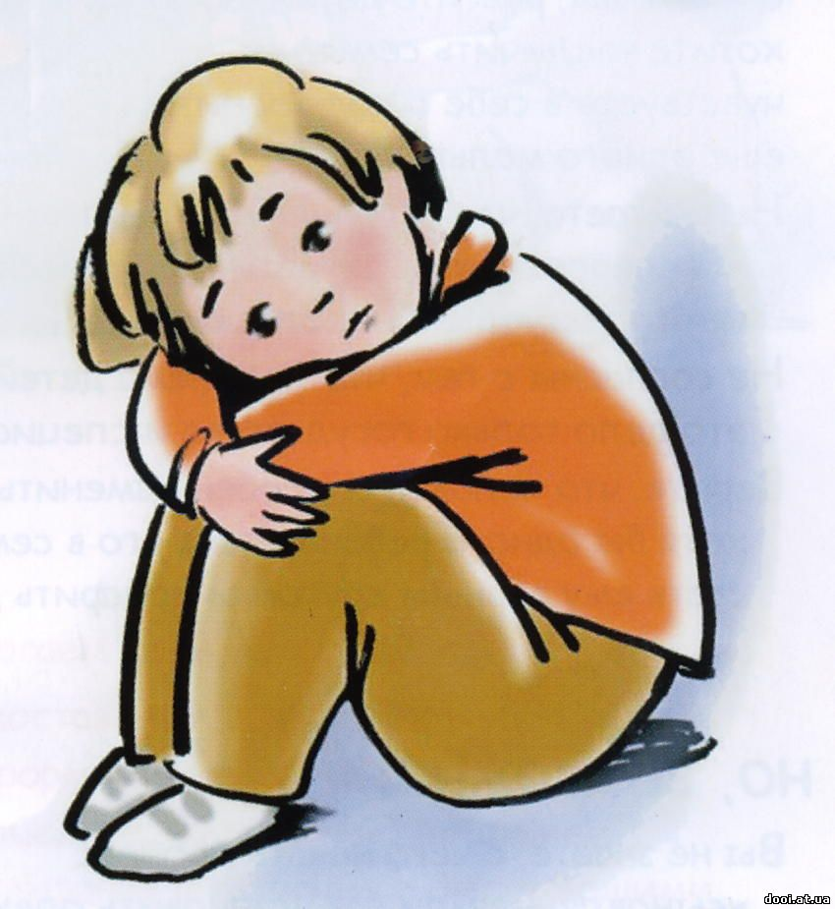

**РЕКОМЕНДАЦИИ ПЕДАГОГАМ ПО РАБОТЕ С ТРЕВОЖНЫМИ ДЕТЬМИ**

Санкт-Петербург

2020 г.